KAIST 글로벌리더십의 중심

**ICISTS-KAIST 2010**

세계 44개 대학에서 모인 인재들의 배움터(2009년 기준)

전세계 저명한 학자들의 강연, 만남의 장

미래의 글로벌 리더들을 연결하는 인적 네트워크

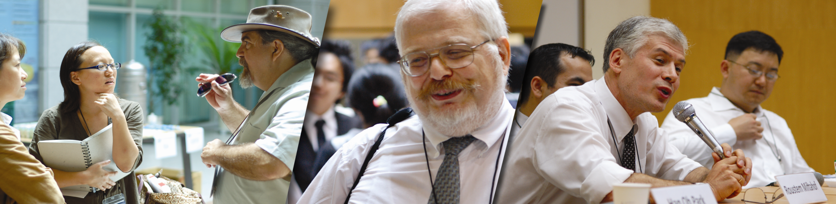이 모든 것이 **ICISTS-KAIST**에서 이루어집니다.

|  |
| --- |
|  |



**ICISTS-KAIST**.

**\**

**CONTENTS**

|  |  |  |
| --- | --- | --- |
| *1. Introduction of ICISTS-KAIST* | | 3 |
| *2. The Importance of ICISTS-KAIST* | | 3 |
| *3. ICISTS-KAIST 2010* | | 4 |
| *4. ICISTS-KAIST 2010 Workshop Descriptions*  *- Workshop 1. Ubitopia*  *- Workshop 2. Sustainable energy*  *- Workshop 3. Space Engineering* | | 5  7  9 |
| *5. The Events of ICISTS-KAIST 2010* | | 11 |
| *6. Review the ICISTS-KAIST* | | 15 |
|  |

.

**INTRODUCTION OF ICISTS-KAIST**

  ICISTS-KAIST ‘International Conference for the Integration of Science and Technology into Society – KAIST’의 약자로, 2005년에 **아시아 최초로** 학생들만의 힘으로 시작된 과학기술과 사회통합을 위한 국제 컨퍼런스를 뜻합니다. KAIST내 순수비영리학생단체 ICISTS가 주최하고 KAIST와 교육과학기술부가 후원하는 ICISTS-KAIST는 사회 속에서 접하고 있는 과학기술을 전문가와 대학생이 다양한 관점에서 토론할 수 있도록 마련한 자리입니다. 2005년 ICISTS가 설립되고 그 해 이후 매년7월, 아시아에서는 최초로 대학생을 대상으로 하는 과학기술 분야 국제 컨퍼런스 ICISTS-KAIST를 성공적으로 주최하였습니다.

**THE Importance OF ICISTS-KAIST**

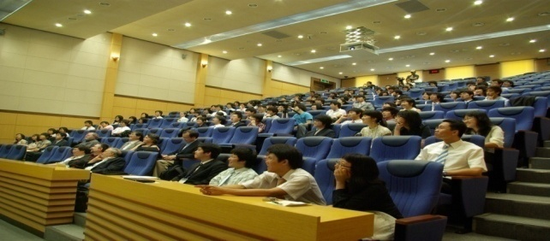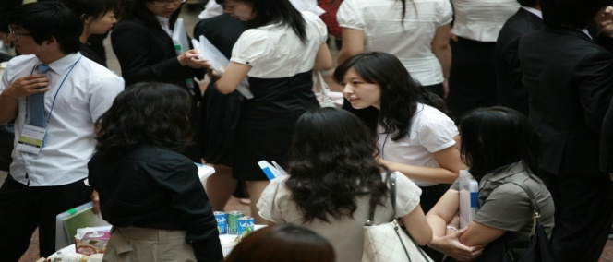사회와 과학은 서로 상호적인 관계임과 동시에 생활 모든 곳에 녹아있음에도 불구하고, 사회 속의 과학은 ‘일부만이 공부하는 학문’이라는 오명을 가지고 무관심으로 일관되어 왔습니다. 이러한 과학과 사회의 괴리를 느낀 KAIST학생들이 주체가 되어 ‘과학기술과 사회 통합을 위한 국제 학생회의’란 뜻의 ICISTS를 설립하게 되었습니다.

ICISTS가 주최하는 ICISTS-KAIST는 미래 과학기술의 전망을 예측해보고 그에 대해 자유롭게 토론해 봄으로써, 서로의 시각을 공유하며 과학기술에 대한 관심을 증대시키는데 그 목적이 있습니다. 또한 과학기술에 정통한 전세계의 과학자들은 물론, 다양한 분야의 전문가를 초빙하여 그들의 높은 안목을 이해하고 의견을 교류함으로써 참가자 자신의 시야를 넓힐 수 있습니다. 이를 통한 국제적인 인적, 지적 네트워크 형성은 좀 더 넓은 시야를 갖게 하고, 미래 글로벌 시대에 걸맞은 글로벌리더를 양육하는 데 초석이 될 것이라 확신합니다.

**ICISTS-KAIST 2010**

올해 ICISTS-KAIST 2010은 다양한 과학분야의 융합을 주제로 하는 3개의 워크숍을 주제로 대전광역시 KAIST 캠퍼스에서 5일 동안 진행됩니다.

* 행사명: ICISTS-KAIST 2010:

Designing the Future through Science and Technology

* 행사 주제: Ⅰ. Ubitopia

Ⅱ. Sustainable Energy

Ⅲ. Space Engineering

* 주 최: ICISTS
* 후 원: KAIST
* 기 간: 2010년 7월 26일 ~ 7월 30일
* 장 소: KAIST 대전캠퍼스
* 예상참가인원: 약 200명
* 공식홈페이지: http://www.icists.org/

**Schedule on 26~30. july**

|  |  |  |  |  |  |
| --- | --- | --- | --- | --- | --- |
|  | 7월 26일 | 7월 27일 | 7월 28일 | 7월 29일 | 7월 30일 |
| 09:00~10:15 | Opening Ceremony | Interactive Session | Field trip | Session 6 | Team project presentation |
| 10:15~10:45 | Coffee break | | | | |
| 10:45~12:00 | Plenary Session | Session 3 | Field trip | Panel Discussion | Team project presentation |
| 12:00~13:00 | Lunch time | | | | |
| 13:30~14:45 | Session 1 | Workshop Session | Session 5 | Student Discussion | Team project presentation |
| 14:45~15:15 | Coffee break | | | | |
| 15:15~16:30 | Session 2 | Session 4 | Special Activity | Workshop Session | Photo time |

**ICISTS-KAIST 2010 WORKSHOP DESCRIPTION**

ICISTS-KAIST에서는 기본적인 Parallel Session 강연과 더불어 참가자들이 직접 참여할 수 있는 Interactive Session, Team Project 등이 함께 진행됩니다.

**Workshop I. UBITOPIA**

: Heading towards Utopia with Ubiquitous Technology

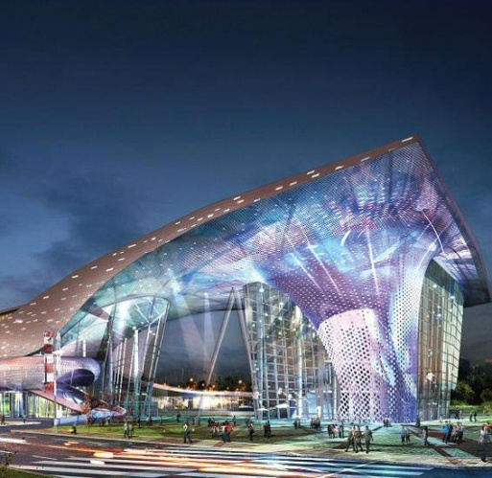인류는 무엇을 향해 달려가고 있습니까? 편리하고 풍요로운 생활은 인류가 추구하는 가장 핵심적인 가치입니다. 이를 향한 인류의 끊임없는 노력은 농업혁명, 산업혁명 그리고 정보혁명을 이뤄냈습니다. 현재 인류는 위의 3대 혁명을 넘어 시간과 장소에 구애 받지 않고 첨단 서비스를 이용할 수 있는 유비쿼터스 혁명의 문턱을 넘었습니다.

Ubiquitous City는 새로운 시대의 지평을 여는 데 결정적인 역할을 하게 될 것입니다. U-City는 사회간접자본을 비롯한 도시기반시설에 첨단 정보통신기술을 융합하여 교통, 환경, 복지 등 각종 서비스를 언제 어디서나 제공하는 도시입니다. 나아가 유비쿼터스 기술과 사람이 조화를 이루어 더불어 살아갈 수 있는 친환경 미래 도시 ‘Green city’의 실현도 돕게 됩니다. U-City는 도시통합운영센터를 중심으로 구축된 체계적 정보망을 통해 우리들에게 최적의 생활환경을 직, 간접적으로 제공할 것입니다.

본 워크샵(Ubitopia)에서는 유비쿼터스의 개념과 기반기술을 바탕으로 U-City의 구성요소들이 인간이 추구하는 편리와 풍요라는 가치에 어떻게 부합하는지 살펴볼 것입니다. 또한 경제적 측면의 변화와 새로운 문화, U-Life에 생길 문제점까지 고찰해 보는 과정을 통해 U-City를 종합적이고 건설적으로 이해할 수 있는 기회를 갖게 될 것입니다.

**Parallel Session #1 - Overview: Master plan of U-City**

U-City는 IT기술과 건설기술이 융합된 미래도시 모델입니다. U-City의 건설에는 Ubiquitous 기술뿐만 아니라 도시 설계를 위한 인프라와 도시통합제어시스템, 그리고 기본적인 도시공학기술이 필요합니다. 본 세션에서는 위와 같은 기술이 적용된 U-City 형성에 관한 기본적인 흐름을 배우고 현존하는 일반 도시들과의 차이점에 대해 알아볼 것입니다. 더불어 더욱 풍요로운 삶을 위한 Ubiquitous 기술이 U-City 속 어디에 어떻게 적용되는지 감상함으로써 U-city에 대한 청사진을 그려볼 수 있을 것입니다.

**Parallel Session #2 – Infrastructure Technology : Ubiquitous technology meets Civil Engineering**

앞선 세션에서 본 꿈만 같은 U-City의 구현이 실제로도 가능 할까요? 이미 U-City는 Ubiquitous 기술을 시작으로 건설 및 환경 그리고 인간과 사회를 아우르는 융합기술에 의해 우리 눈 앞에 그 모습을 드러내고 있습니다.

이번 세션에서는 Ubiquitous 기술에 포커스를 두고, 기반 기술에 대한 이해와 함께 U-City에 응용된 사례를 살펴 볼 것입니다. 더불어, 다양한 정보의 효율적인 관리와 활용이 요구되는 U-City만의 독특한 인프라인 도시통합운영센터에 대해 알아볼 것입니다..

**Parallel Session #3 – Human-City Interaction: HCI Technology in U-City**

애플사의 I-Pod 휠 방식, 휴대폰과 컴퓨터의 터치스크린, 음성인식과 얼굴인식 시스템. 이들은 어떤 서비스를 만드는 기술뿐만 아니라 그것을 전달하는 기술도 매우 중요하다는 것을 보여주는 예들입니다. 여기서 Device가 우리에게 서비스를 효과적으로 전달 할 수 있도록 하는 기술이 바로 HCI(Human Computer Interaction)이다. 이러한 HCI 기술들은 U-City에서도 마찬가지로 중요합니다. 본 세션에서는 HCI기술이 도시 내 기기 속에 어떻게 적용되어 있는지 알아보고 그에 따른 U-Service에 대해 살펴볼 것입니다.

**C:\Program Files\Microsoft Office\MEDIA\CAGCAT10\j0234657.wmfParallel Session #4 – U-Services : Emerging New Business**

U-City라는 새로운 도시공간은 U-Citizen에게는 보금자리에 대한 새로운 개념을, 기업체들에게는 산업에 대한 새로운 시각을 제공합니다. 공간과 시간의 제약이 없는 U-City에서 기업들은 새로운 패러다임의 재화와 서비스를 제공 할 것이고, 우리는 지금과는 다른 형식의 삶을 누리게 될 것입니다. 이러한 변화는 곧, 새로운 U-산업을 만들어 낼 것입니다.

본 세션에서는 U-City를 계기로 급진적으로 일어날 Ubiquitous 혁명에 대하여 기업들은 어떠한 입장을 가지고 대처하고 있는지를 알아볼 뿐만 아니라, 이를 통해 U-City의 시민이 누리게 될 미래의 생활과 새롭게 태어날 U-City산업 분야에 대한 전망을 그려보는 시간을 가질 것입니다.

**Parallel Session #5 – Green City : Towards Smart and Sustainable City**

수많은 사람들이 살아가는 도시가 깨끗하고 지속 가능한 발전을 하려면 어떻게 해야 할까요? U-Eco City는 Ubiquitous(유비쿼터스)와 Ecologic(생태)이 공존하는 도시로서, Green City에 유비쿼터스 기술을 도입하여 사람과 자연 환경이 조화되어 체계를 갖춘 도시를 의미합니다. 이번 세션을 통해 U-City가 지속가능 한 도시 구현을 위해 어떠한 기능을 하는지에 대해 알고, 나아가 친환경 미래도시의 모습에 대해 생각해보는 시간을 갖기 바랍니다.

**Parallel Session #6 – U-Life : Journey into U-City**

인간에 의해 만들어지고 쓰이는 물건과는 달리, 도시는 사람과 소통하며 발전합니다. 즉, 도시환경이 시민들의 삶에 영향을 주는 한편, 도시에 사는 사람들의 생각과 행동이 도시의 성격을 결정합니다.  
 본 세션에서는 U-City로 들어가는 마지막 관문으로서, 도시 안에서 살며 도시와 영향을 주고받을 U-Citizen들의 모습을 다룰 것입니다. U-City가 마주하게 될 사회적 문제를 고민해보는 한편, 새롭게 생겨날 사회·문화 환경에 대해 생각하는 과정을 통해 U-City에 관해 더욱 폭넓은 시각을 갖게 될 것입니다.

**Workshop II. Sustainable Energy**

**:** Insight into sustainability for green future

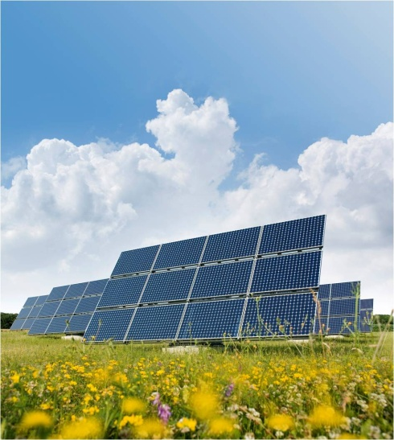인류는 조화와 번영을 위해서 해결해야 할 많은 숙제를 안고 있습니다. 기후변화와 천연 자원의 고갈, 에너지 사용의 급증 등은 인류의 미래를 불투명하게 하고 있기 때문입니다. 이러한 문제들을 해결하기 위해서 경제적 관점뿐만 아니라 사회와 환경까지 생각하는 균형 잡히고 장기적인 안목이 요구되고 있습니다.  
 이러한 시점에서 “지속가능성”은 국제 사회 전체의 주목을 받고 있으며, 미래를 여는 가장 강력한 키워드 중 하나입니다. 지속가능성이란 어떤 집단 혹은 사회 내에서 그 능력 및 상태를 유지할 수 있는 능력을 말합니다. 지속가능성은 미래 세대의 자원 및 가능성을 제약하지 않으면서 도 현 세대의 필요를 충족시키는 데 큰 의의가 있습니다.  
 현재 인류의 지속가능성을 저해하는 가장 큰 요인은 지속가능 하지 않은 에너지의 개발과 사용일 것입니다. 에너지는 현대 사회를 지탱하는 원동력이며, 에너지의 영향력은 경제와 환경, 사회 전반에 걸쳐 매우 광범위하기 때문에 지속가능한 사회를 만들기 위해서는 지속가능한 에너지 체제로의 전환이 필수적입니다.  
 따라서 본 워크숍의 일차적 목표는 지속가능성의 개념을 바탕으로 에너지 기술의 현재와 미래를 파악하여 미래의 에너지 기술을 조망하는 것입니다. 또한 에너지 기술의 적용에 관련된 사회적, 경제적 논의를 통해 참가자들은 지속가능한 에너지 기반의 사회적 측면 또한 이해할 수 있을 것입니다. 우리는 장기적이고 미래 지향적인 관점에서 에너지 문제에 접근하여, 시간이 지날 수록 빛을 발할 수 있는 지식과 정보를 공유하는 장이 될 것입니다.

**Parallel Session #1 – Sustainability and Energy**

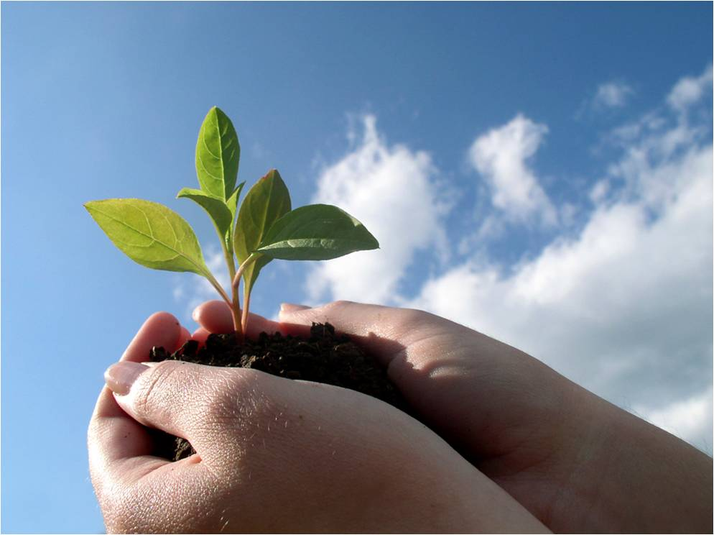지속가능성의 기본 생각은 단순했지만 우리 사회에 커다란 전환점이 되었습니다. 우리 세대가 풍요로움을 누리면서 다음 세대의 가능성도 지켜주자는 것입니다. 특히 에너지는 인류의 발전과 미래에 미치는 영향이 매우 크기 때문에 에너지 문제의 해결은 지속 가능한 사회를 만드는 데에 핵심적인 요소일 것입니다. 이 세션에서는 우선 지속 가능성이라는 개념이 등장한 배경과 지속 가능성의 정의 및 측정 지표 등을 알아볼 것입니다. 또한 에너지 문제와 지속가능성과 어떤 관계를 가지고 있는지 살펴볼 것입니다.

**Parallel Session #2 –The Energy that Moves the World : Transportation**  
    대부분의 선진국에서는 전체의 약 30%에 해당하는 에너지를 교통 분야에서, 특히 석유의 형태로 사용하고 있습니다. 따라서 지금의 화석연료 사용을 대체할 수 있는 자동차의 개발은 매우 시급한 과제이며, 관련 기술에 대한 연구가 활발히 진행되고 있습니다. 본 세션에서는 최근 각광받고 있는 하이브리드 자동차를 비롯하여 수소자동차, 전기자동차 등의 원리와 효율을 이해하고 미래의 교통을 전망할 것입니다.

**Parallel Session #3 – The answer lies in nature : Renewable energy**

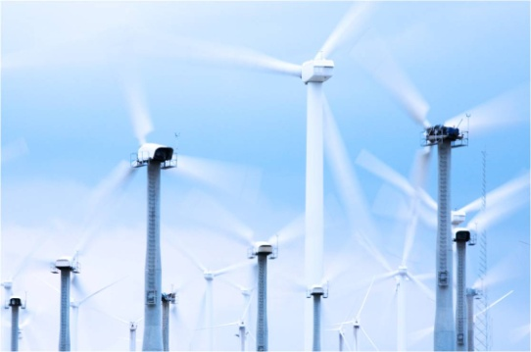교통과 함께 에너지 사용의 대부분을 차지하는 또 하나의 축은 바로 발전 분야 입니다. 현재의 전기 생산은 주로 석탄을 이용한 화력 발전이 대부분을 차지하고 있기 때문에, 바이오 연료, 풍력, 태양에너지, 조력 등의 신재생 에너지가 더욱 각광받을 것입니다. 본 세션에서는 주요 신재생 에너지들의 본질과 가능성을 탐색하여, 에너지의 지속가능성에 대하여 살펴볼 것입니다.

**Parallel Session #4 – Beyond the limits : Artificial Sun**  
   우리 동네에 핵 폐기물 처리장이 생기면 어떨까요? 사실 핵 에너지는 막연하게 부정적인 이미지를 가지고 있습니다. 하지만 핵 에너지의 올바른 사용은 인류의 에너지 수요를 감당할 수 있는 현실적인 대안으로, 핵분열 기술은 안정성과 효율성을 입증 받으며 주요 에너지원으로 자리잡고 있습니다. 한편 청정에너지 기술인 핵융합은 우리나라에서 독보적인 기술을 확보한 차세대 에너지원으로, 꿈의 에너지라고도 불립니다. 본 세션에서는 핵 분열과 핵 융합 기술에 대해서 알아보고 핵 에너지가 지속가능한 에너지 체제에서 어떤 역할을 할 수 있는지 탐색할 것입니다. 

**Parallel Session #5 – Bringing energy technology into the world : A social science approach**

앞서 살펴본 과학과 기술들이 우리 사회에 곧바로 적용이 될 수 있는 것은 아닙니다. 정책과 법률이 정비되어야 할 뿐만 아니라 개인과 집단의 수많은 이해관계가 복잡하게 얽혀있기 때문입니다. 따라서 본 세션에서는 이러한 관계들을 이해하고, 에너지의 지속가능성을 높이는 법률 및 정책의 주요한 두 흐름인 규제 강화와 인센티브에 대해 각각 살펴보도록 하겠습니다.

**Parallel Session #6 – Money Matters: The economics of sustainable energy**

현재의 탄소기반 경제에서 지속 가능한 경제로의 전환은 앞으로 많은 변화를 불러올 것입니다. 마지막 세션에서는 지속가능성이라는 새로운 패러다임이 경제 전반에 미친 영향에 대해서 살펴보고, 지속 가능한 에너지와 관련된 새로운 시장과 경제적 가치들에 대해 논의할 것 입니다.

**Workshop III. Space Engineering :** Technology Beyond the Earth

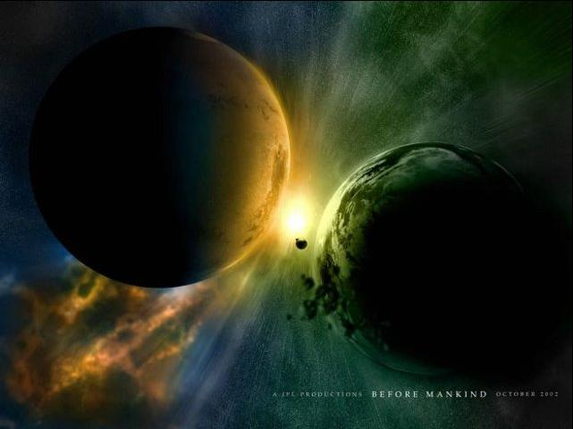밤하늘에 떠있는 별과 달을 보면서 저 광활한 우주에 대해서 궁금증을 가져보지 않은 사람은 없을 것입니다. 우주는 앞으로 인간이 개척해야 할 미지의 공간으로써, 무한한 잠재력을 가지고 있습니다.

50년 전 인류가 우주를 개척하기 시작한 이래로, 우리들의 생활에는 정말 많은 변화가 있었습니다. 우리는 이제 전 세계 어느 곳이던지 위성 사진을 볼 수 있고, 지구 반대편에서 일어나는 일을 실시간으로 알 수도 있으며, GPS를 통해서 작은 기계 하나만 있으면 정밀한 지도와 함께 전국의 위치 정보도 간단히 얻을 수 있게 되었습니다.

20세기 중반부터 시작된 우주 개발의 역사는, 우리가 살아가는 21세기에 더욱 꽃을 피울 것입니다. 멀지 않은 미래에 인류는 다시 한번 달에 가게 될 것이고, 그곳에서 살게 될 것이고, 나아가서 화성에 가는 것도 상상 속의 일만은 아닙니다.

참가자들은 본 워크샵을 통하여 최신의 우주기술에 대해 배우고, 그러한 기술들의 올바른 쓰임에 대해서 토론함으로써, 앞으로 우리 생활과 한층 가까워지게 될 우주에 대해 더욱 깊이 이해하고 실감하게 될 것입니다.

**Parallel Session#1 – How Is Space Engineering Changing Our Lives?**

60년 전 우주가 개발되기 시작된 이후로, 우리의 삶에는 정말 많은 변화가 있었습니다. 인류가 서로 소통할 수 있는 범위와 그 질은 그 당시에는 상상할 수 없을 정도로 증가하였고, 우주에서 위성을 통해 얻는 데이터는 지구를 아는데 크게 기여했을 뿐만 아니라 우주에 대한 우리의 지식도 더해주었습니다. 본 세션에서는 워크샵을 여는 첫 세션으로서, 지구 바깥의 공간을 이용하는 것이 우리의 삶을 어떻게 구체적으로 변화시켰는지 알아볼 것입니다.

**Parallel Session#2 – Launching : Key to the Outer Space**

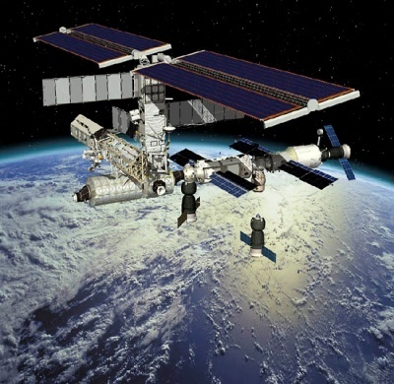 우주를 이용하기 위해서 가장 기본적으로 필요한 것은 무엇일까요? 그것은 바로 우주에 가는 것입니다. 그러나 우주에 가는 것은 생각만큼 쉬운 일이 아닙니다. 하나의 물체를 우주 공간에 보내기 위해서 과학자들은 참 많은 것들을 고려해야 합니다. 산소가 없는 우주 공간에서 추진력을 어떻게 얻어야 하는지, 원하는 궤도에 한치의 오차도 없이 위성을 안착시키기 위해서 어떻게 속도를 정밀하게 조절하는지, 위성의 분리 방법과 시기는 언제가 적절한지 등이 그것입니다. 작게는 수십kg에서 크게는 수 톤에 이르는 물체를 우리는 어떻게 우주에 올려놓는 것일까요? 본 세션에서 그 답을 찾을 수 있을 것입니다.

**Parallel Session#3- WISE – Photographing the Universe**

늦은 밤, 하늘을 올려다 보면 몇 개의 별을 볼 수 있을까요? 그 수는 많아야 수백 개를 넘지 못할 것입니다. 하지만 우주에서, 그것도 적외선의 눈으로 우주를 관찰한다면 어떨까요? 그리고 전 우주의 사진을 그렇게 얻을 수 있다면 어떨까요? NASA에서 진행하는 WISE 프로젝트가 바로 그러한 일을 해내고 있습니다. WISE는 2009년 12월 발사되어 6개월간 적외선으로 본 전 우주의 사진을 담아낼 예정인 과학 위성입니다. WISE는 가시광선 영역에서는 볼 수 없었던 새로운 세상을 보여줄 것으로 기대되고 있습니다. 본 세션에서는 이러한 WISE의 작동 원리와 임무, 그리고 지금까지의 성과와 미래에 수행할 목표들에 대하여 알아볼 것입니다.

**Parallel Session#4 – GNSS – Our Guiding Compass**

“GNSS”. 누구나 한 번쯤은 들어봤을 법한 단어지만, 이에 대해 정확히 아는 사람은 몇이나 될까요? GNSS는 Global Navigation Satellite System의 약자로, 위치 정보를 제공해주는 네비게이션 시스템을 일컫는 말입니다. 불과 몇 년 전까지만 해도 사람들은 우주 산업에 있어서 GNSS의 유용함을 잘 알지 못했습니다. 현재 이 기술은 여러 분야에 걸쳐 활용되고 있으며, 특히 항공분야에서 빛을 발하고 있습니다. GNSS가 매우 다양한 분야에 적용될 수 있기 때문에 전문가들은 GNSS의 미래 발전 가능성, 특히 우주 산업 분야에서의 활용에 큰 기대를 걸고 있습니다. 이번 세션에서는 소형 인공위성에 널리 쓰이고 있는 GNSS의 전자 수신 기술에 대해 알아보고, GNSS가 우주 항공 기술에서 어떻게 적용되고 있는지에 관해 다룰 것입니다.

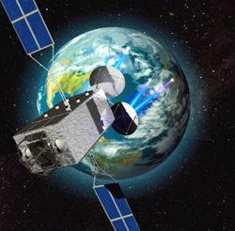**Parallel Session#5 : Socioeconomical Perspective of Space Technology**

작년 대한민국에서 발사한 나로호를 기억하십니까? 사람들은 안타깝게 실패로 돌아간 이 프로젝트를 쓸데없는 세금 낭비, 시간 낭비라고 비난하였습니다. 이와 같이 우주 개발은 다른 산업들과 달리 엄청난 돈과 시간을 필요로 하는데다가, 당장의 생활에 직접적으로 영향을 주지 않는다고 느끼기 쉽기 때문에 비난의 대상이 되어왔습니다. 하지만 사실은 전혀 그렇지 않습니다. 많은 가정에서 이용하는 진공 청소기는, 사실 진공 상태인 우주선에서 쓰레기를 버리기 위해 고안된 기술을 응용한 것입니다. 뿐만 아니라 정수기, 침대의 매트리스, 선글라스 등 우리 생활에서 흔히 접할 수 있는 이 모든 것들이 바로 우주개발을 위한 기술을 바탕으로 한 것입니다. 우주 기술은 이러한 방식으로 우리의 생활에 막대한 영향을 주고 있었던 것입니다. 본 세션에서는 우주 기술이 생활에 적용된 사례를 보고, 이로 인한 우리 생활의 사회 경제적인 효과를 논의할 것입니다.

**Parallel Session#6 :** **Viewing Space Business out of the Box**

소련과 미국의 경쟁적인 우주 개발을 시작으로 엄청나게 과학이 발전하였고 그의 활용으로 우리 삶이 많이 변하였음을 이전 세션에서 알아보았습니다. 하지만 우주 개발은 잘 알려지지 않은 공간을 탐사하는 것이라 그 결과가 불확실하며 때로는 위험하기도 합니다. 게다가 다른 분야에 비해 오랜 시간 진행되어야 하며 수 조 이상의 돈이 필요합니다. 그래서 이런 우주 개발에 회의를 느끼는 사람들이 많이 있습니다. 그럼에도 불구하고 많은 나라와 기업은 우주개발에 활발히 참가하고 있는데 그 이유와 앞으로의 발전에 대해 알아봅시다.

**THE EVENTS OF ICISTS-KAIST 2010**

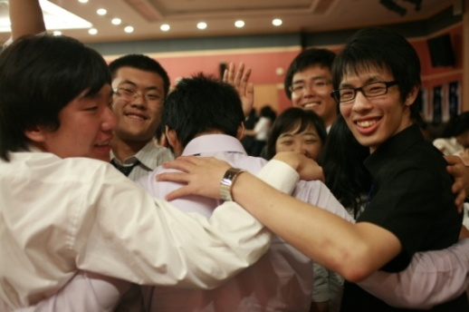**Orientation & Ice-Breaking Game**

Conference에 관한 전반적인 소개 및 안내 사항을 알려드리며, Orientation이 끝난 후에는 처음 만나 서먹하기만 한 각국의 다양한 참가자들과 친해지기 위한 Ice-Breaking Game이 진행됩니다. 여러 게임들을 통하여 본 행사가 시작하기 전 서로에 대해 좀 더 알아가는 시간을 가질 수 있습니다.

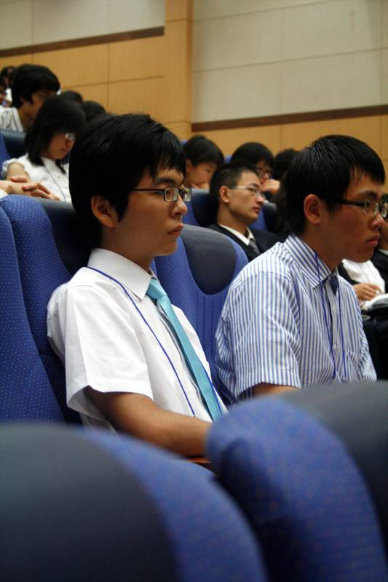

**Opening Ceremony**

ICISTS-KAIST의 개막식에는 회장의 개회사 및 총장님의 환영사를 시작으로 행사의 막을 올립니다. 또한 국내외의 유명한 인물을 Keynote Speaker로 초청하며, 연사의 의미 깊은 Speech로 행사의 진정한 시작을 알립니다.

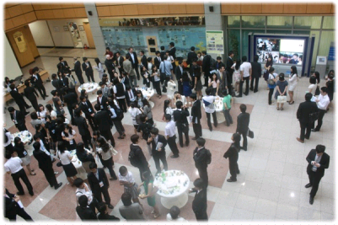

**Coffee Break**

각 Session 사이 Breaking Time에 음료 및 다과를 제공합니다. 참가자들께서는 잠깐의 쉬는 시간 동안 다른 참가자들, 연사 분들, 혹은 조직위원들과 다양한 워크숍과 관련된 혹은 사적인 이야기를 나누실 수 있습니다.

**Conference Mailbox**

보통 행사를 하다 보면 처음 만나는 사람들 사이라도 흥미로운 일들이 많이 일어납니다. 격식 있는 학회도 예외라고 할 수는 없습니다. 혹은 어딘가에서 우연히 만났던 누군가를 다시 만나게 되거나, 관심 있지만 소극적인 성격으로 인해 말조차 건네지 못하고 행사장을 떠나는 누군가도 있을 것입니다. 이러한 사연들을 우편함에 받아 Coffee Break 혹은 Lunch 도중에 라디오 방송과 같은 형식으로 전달할 수 있습니다.

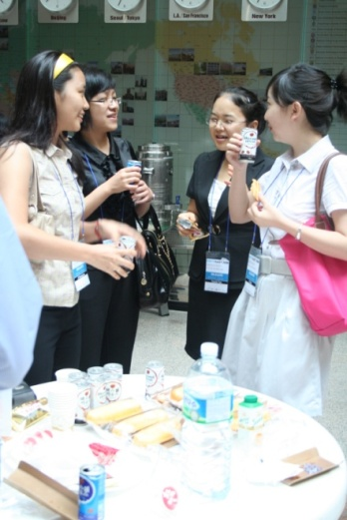

**Daily News & Photo Wall**

학회도 어떤 사람에게는 수많은 추억을 안겨줄 수 있습니다. 그리고 그 수많은 추억들은 글과 사진으로 남길 때 오랫동안 간직할 수 있습니다. 하지만 개개인이 한 행사에서 일어난 모든 세세한 사건들과 참가자들을 기억하기엔 한계가 있습니다. 혹은 한 행사 안에 관심 있는 여러 개의 동시 진행 세션들이 있어 모두 참가하지 못하는 경우가 종종 입니다. Daily News와 Photo Wall은 행사의 시작부터 끝까지 매일 일어났던 일들을 글과 사진으로 정리하여 참가자들에게 전달해줍니다.

**KAIST 소개**

KAIST 학생을 제외하면, 우리 행사 참가자의 대부분은 KAIST라는 학교와 처음 접하게 됩니다. 하지만 현재 우리 행사에는 그들을 위한 프로그램이 존재하지 않습니다. 실제로 지난 행사에 참가했던 몇몇 학생들도 KAIST를 이해할 수 있는 시간을 원했었습니다. 이런 요구를 충족시키기 위해 우리 행사에 KAIST를 소개하는 프로그램을 신설합니다. 이 프로그램은 KAIST에 대한 기본적인 설명과 함께 현재 KAIST가 중점적으로 연구하고 있는 모바일 하버와 온라인 전기 자동차 시연도 포함됩니다.

**[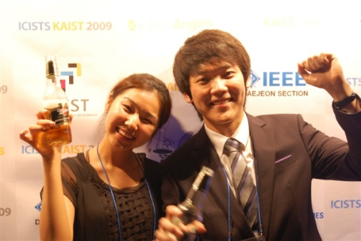](javascript:view_image('/270018/2009/9/2/30/DSC_0680.JPG');)Beer Party**

ICISTS에서의 최고의 장점은 뭐니뭐니해도 ‘다양성’이라는 점! 다른 나라에서 오는 외국인들은 물론 이거와 다른 직업, 나이, 대학, 전공 등등 굉장히 여러 방면의 분들이 한자리에 모인 다는 거죠. 이렇게 많은 사람들과 접할 수 있는 자연스러운 기회를 비어파티를 통해 가져보아요!

**단체 기업 방문**

행사 내 각 워크숍 별로 Field Trip이라는 프로그램이 존재합니다. Field Trip은 워크숍 주제와 관련되어 기업이나 연구소를 탐방하는 시간입니다. 보통은 워크숍의 주제와 관련된 장소를 방문 하지만, 후원 기업들의 도움에 보답하는 의미에서뿐만 아니라 기업체에 관심을 보이는 참가자들을 위해 Field Trip과 비슷하게 후원기업에 방문하는 기회를 제공합니다.

**Golden Bell**

ICISTS-KAIST2010 Golden Bell 세션에서는 ICISTS-KAIST행사, KAIST, 그리고 참가자들이 가진 세션들의 내용을 대상으로 퀴즈를 접하여 지금까지의 행사를 돌이켜보고 행사에서 얻은 것들을 스스로 테스트 해볼 수 있는 기회도 가지려고 합니다. 또한 퀴즈뿐 아니라 중간중간 있는 소규모 게임 및 패자 부활전 등을 통하여 참가자들간의 팀워크를 키우는 시간을 갖고 참가자들이 자신의 워크숍 외의 참가자들과도 교류를 할 수 있는 기회를 부여하려고 합니다. 결국 이 세션을 통하여 참가자들은 학술적이면서도 흥미 있는 경험을 할 수 있을 것입니다.

**대중들을 위한 공개 강연**

ICISTS-KAIST의 대중성을 강조하기 위해 처음 시작한 공개 강연은, 참가자들뿐만 아니라 지역 사회에 대한 환원에 그 의의를 두고 있습니다. ‘평소 이 사람의 강연을 듣고 싶었다’ 하는 생각이 들만한 연사들을 모셔서 일반 대중들 혹은 청소년들이 이해할 수 있을 정도의 수준의 내용으로 강연을 듣습니다.

**대전 Tour**

ICISTS-KAIST 행사 기간 동안 대전 카이스트 캠퍼스 안에 있게 되는 참가자들에게 행사뿐만 아닌 더 폭넓은 시간을 갖게 하기 위한 시간입니다. 대전의 여러 가지 문화체험을 즐기기 위해서 일정한 시간 동안 대전을 대표하는 장소 몇 군데를 설정해서 참가자들에게 유익한 시간을 남기고자 합니다. 이 세션을 통해서 타 지역 학생들이나 외국인들에게 대전을 더 잘 알리고 대전에 대한 좋은 이미지까지 같이 심어줄 수 있는 시간을 마련할 수 있을 것입니다.

**한국 알리기**

ICISTS-KAIST는 국내 학생들뿐 아니라 국제적으로 열리는 컨퍼런스 이기 때문에 외국인들의 참여비중 또한 높습니다. 한국에 와서 행사에 참여하는 외국인들에게는 한국에 대해서 알 수 있는 시간을 마련하고 한국인 학생들에게는 외국인들에게 한국을 홍보할 수 있는 시간을 마련해 줌으로써 국제 네트워크의 장을 만들어보고자 합니다. 이 세션이 진행되는 동안에는 한복을 입는 시간을 가져보고 또 비빔밥과 같은 간단한 한국음식 또한 체험할 수 있습니다. 그리고 한국의 모습을 잘 반영할 수 있는 사진들도 전시함으로써 시각적으로도 유익한 시간을 보낼 수 있습니다.

**MUN & Student Discussion**

모의UN대회(이하 MUN)의 규칙을 적용하여 과학기술과 관련된 주제에 대한 토론의 장을 열어줄 이 세션은 참가자들이 연사들의 강의를 듣는 Parallel Session등 다른 세션의 수동적 태도가 아닌 활발한 참여를 유발하는데 의의를 두었습니다. 참가자들은 좀 더 많은 지식을 쌓고자 ICISTS-KAIST 2010에 참가할 것이라고 간주되는데, 단순히 연사들의 의견뿐만 아니라 다른 참가자들, 더욱이 다른 전문 분야의 대학생들의 의견을 공유함으로써 더 커다란 지식의 장이 열릴 것이라는 생각이 듭니다. Student Discussion은 다른 참가자들이 갖고 있는 지식을 얻을 수 있는 기회뿐 아니라 자신의 의견을 어필할 수 있는 기회 또한 제공하기에 여러모로 도움이 많이 될 수 있는 세션입니다. Student Discussion은 연사들의 특별한 도움 없이 순수하게 참가자들이 진행하는 세션으로, MUN 규칙을 적용하는 이유는 토의를 더 수월하게 진행하기 위해서 입니다.

**T-shirt Painting**

ICISTS-KAIST 행사에 참여했다는 것을 기념하기 위해서 해마다 나누어주는 티셔츠를 참가자들이 직접 페인팅 할 수 있는 시간을 가지고자 합니다. 미리 준비되어있는 작업복과 페인트, 셔츠와 로고를 가지고 참가자들끼리 서로 어울리면서 다양하게 페인팅 하는 시간을 갖습니다. 이를 통해서 행사에 대한 참가자들의 애착을 높일 수 있고 기념품을 자신이 직접 만들어 봄으로써 행사에 갖는 의미를 더 크게 향상시킬 수 있습니다.

[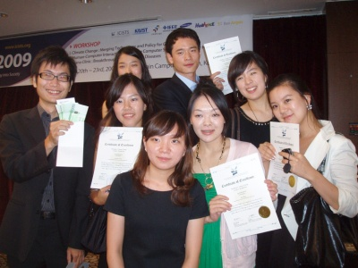](javascript:view_image('/270024/2009/8/27/13/P1010981.jpg');)

**Rolling Paper**

Rolling Paper란 간단히 말해 참가자들이 다른 참가자들에게 하고 싶은 말을 종이에 적어 전달하는 이벤트를 일컫습니다. 참가자들이 행사기간 도중에 전하고 싶었지만 미처 전하지 못했던 말들이나 간단한 인사 혹은 연락처를 글로 남기는 이벤트입니다. ICISTS-KAIST 2010에서는 Rolling Paper가 Day 4 혹은 Day 5에 진행될 텐데 이는 초면인 참가자들이 먼저 서로를 알아갈 기회를 충분히 가질 수 있도록 일정을 잡은 것입니다. 롤링페이퍼의 진행방법은 다소 차이가 날 수도 있는데, 가령 참가자들의 등에 붙어있는 포스터 종이에 각자 글을 남길 수도 있고, 아니면 개인이 글을 미리 써와서 콜라주를 만드는 방법도 있습니다. 어떠한 방법이 되든 참가자들간의 우호를 돈독하게 다지는 것이 Rolling Paper의 주요 목적입니다.

**Dance Party**

지금까지 쌓여있던 피로와 스트레스 확 풀 수 있고 다른 참가자들과도 마지막으로 좋은 추억을 만들 수 있는 ICISTS Gala Night Dance Party! 알록달록 조명과 넓은 스테이지! 행사 기간 동안 쌓여 있던 피로를 풀 수 있는 최고의 기회랍니다. 세미 정장 차림을 권해드리며, 여러 간식들이 제공될 예정입니다.

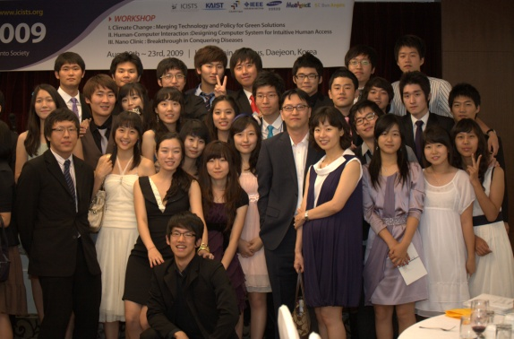

**Closing Ceremony & Gala Night**

ICISTS-KAIST 2010은 Team Project에 대한 시상 및 폐막식으로 대단원의 막을 내리며, 이후 모든 참가자들과 유종의 미를 거두는 만찬(Gala Night)이 이어집니다. 조직위원장의 건배와 함께 만찬이 시작하고 연사 분들의 강연 후 소감 및 참가자들의 수상 소감을 듣고, 자유로운 분위기에서 서로 마지막 추억을 사진에 담아가는 시간을 가집니다. 또한 서로의 Facebook에 서명을 하고 연락처를 남겨주어 행사 후의 연락을 지속할 수 있는 기회를 가집니다.

**Review the ICISTS-KAIST**

**역대 Keynote Speaker 정보**

한승수 제 56대 UN 총회 의장 및 제 39대 대한민국 국무총리

이종욱 전 세계보건기구(WHO) 사무총장

Robert B. Laughlin 노벨 물리학상 수상자 및 전 한국과학기술원 총장

임관 삼성종합기술원 회장 및 한국과학기술원 이사장

박진 제 16대 17대 한나라당 국회의원

양승택 전 정보통신부 장관

이재웅 ㈜다음커뮤니케이션 대표이사

Don Marinelli, Executive Producer of ETC, Carnegie Mellon University, USA

John Smart, President of Acceleration Studies Foundation, USA

조장희, 가천의과학대학교 교수, 뇌과학 연구소 소장

김명자, 전 환경부장관

박찬모, 전 과학기술특별보좌관, 현 한국연구재단 이사장

Ray Hammond, Oxford 대학 미래학자

**역대 Workshop 주제**

**2005 :** Online Culture: From Anything to Everything  
Paradigm Shifts in Biotechnology: DNA, Human Cloning, and Beyond  
The Next-Generation Lifestyle: Ubiquitous Computing

**2006 :** Prophecy on Interdisciplinary Movement: Culture Technology  
Transcending Dimensions to BioMedical Problems: Nanotechnology  
Shifting Gears Into a New Paradigm of Vehicles: Future Automobiles

**2007 :** Media Revolution : Changing paradigms of Communication

Dreams of life Extension : Finding New strategies to Conquer Diseases

Utopia, Dreams come True : Bringing sim-city into reality

**2008** : Robotics : Human-Robot Symbiotic Society

Neo - Brain Science : Consilience of Brain and Society

Traffimatics : Integration of Traffic and Information

**2009:** Climate Change : Merging Technology and Policy for Green Solutions

Human-Computer Interaction : Designing Computer System for Intui8tive Human Access

Nano Clinic : Breakthrough in Conquering Disease

**역대 참가자 정보**

대학교 학부 생을 대상으로, 연간 150명 내외의 학생들 참가

[Harvard, Yale, Carnegie Mellon University, Parson the New School for Design(USA), University of College, London(ENGLAND), 칭화대학교, 북경대학교, 북경사범대학(China), University of South Australia(Australia), Indian Institute of Technology(India), KAIST, POSTECH, 서울대학교, 연세대학교, 고려대학교(Korea) 등 세계 여러 국가 학생 참가]

**역대 스폰서 (Sponsor) 정보**